[Insertar aquí el logo de CIISA]
Evaluación sumativa Unidad N° 1
Aplicación móvil ToDo List “Mis Tareas” con React Native y Expo
Asignatura: Desarrollo de aplicaciones móviles
Profesor: [Nombre del profesor]
Integrantes: [Nombres de hasta 3 integrantes]
Fecha de entrega: [Fecha]

Índice
1. Introducción 3
2. Análisis del problema 3
2.1. Requisitos cumplidos 3
2.2. Funciones adicionales y su motivo 3
3. Conceptos fundamentales del framework 4
3.1. Qué son React, React Native y Expo 4
3.2. Arquitectura 4
3.3. Terminología y aplicación en el proyecto 4
3.4. Correspondencia con los componentes de Ionic 5
4. Patrones de diseño 5
4.1. Composición de componentes 5
4.2. Flujo de datos unidireccional y reducer 6
4.3. Provider con Context 6
4.4. Hooks personalizados 6
4.5. Componentes controlados 7
4.6. Capa de servicio 7
4.7. Adaptador por plataforma 7
4.8. Enrutamiento basado en archivos y navegadores anidados 7
4.9. Casos de uso avanzados 7
5. Diseño de la interfaz 8
5.1. Principios aplicados 8
5.2. Temas y colores 8
5.3. Transparencias 9
5.4. Contraste medido 9
6. Componentes de interfaz 9
6.1. Estándares de Android e iOS 10
7. Usabilidad 11
8. Proceso de desarrollo 11
8.1. Preparación del entorno 11
8.2. Estructura de archivos 12
8.3. Verificación 12
9. Capturas de pantalla 13
10. Evolución del proyecto 16
11. Conclusiones 16
12. Referencias 16

1. Introducción
Este informe documenta el desarrollo de “Mis Tareas”, una aplicación móvil que permite registrar, visualizar, editar y eliminar tareas pendientes, cada una con un título y una descripción. El objetivo es resolver una necesidad cotidiana, organizar lo que hay por hacer, con una interfaz clara y fácil de usar.
La pauta plantea el uso de Ionic. Con la autorización del docente, el proyecto se desarrolló con React Native y Expo, tecnologías equivalentes para el mismo objetivo: construir una aplicación móvil con componentes reutilizables y React. La sección 3.4 muestra la correspondencia entre los componentes de Ionic solicitados y los utilizados.

2. Análisis del problema

2.1. Requisitos cumplidos
Requisito de la pauta | Cómo se cumple
Página principal con lista de tareas | Pantalla “Mis tareas”, con FlatList
Cada tarea muestra título y descripción | Componente TaskItem
Formulario para agregar tareas | Pantalla task-form con dos campos TextField
Botón para guardar | Botón “Guardar tarea” con icono
El formulario limpia sus campos al agregar | Se reinicia el estado tras guardar; “Guardar y agregar otra” lo deja a la vista
Editar tareas | Botón de lápiz, o tocar la tarea
Botón de eliminar junto a cada tarea | Icono de papelera, con confirmación

2.2. Funciones adicionales y su motivo
- Marcar como completada: es la acción más frecuente en una lista de tareas.
- Filtros y orden: permiten encontrar tareas cuando la lista crece.
- Resumen de avance: muestra el progreso de un vistazo.
- Almacenamiento local: las tareas no se pierden al cerrar la aplicación. La pauta lo deja para unidades siguientes, pero se adelantó porque perder los datos sería un problema grave de usabilidad.
- Temas: Claro, Oscuro, Rosado, Azul y Verde, además de un modo automático que sigue al teléfono. Se pueden elegir en Ajustes y la elección queda guardada.

3. Conceptos fundamentales del framework

3.1. Qué son React, React Native y Expo
React es una biblioteca para construir interfaces a partir de componentes. React Native aplica ese modelo a móviles: el código se escribe en TypeScript, pero se muestran vistas nativas reales de Android e iOS, no una página web dentro de la aplicación. Expo es el framework que se apoya en React Native y agrega herramientas, módulos listos para usar, enrutamiento y servicios de compilación.

3.2. Arquitectura
La aplicación combina tres capas que se ejecutan en el dispositivo:
- JavaScript: el código de la aplicación se ejecuta en el motor Hermes, optimizado para móviles. Metro lo empaqueta; en este proyecto, el resultado de producción es bytecode Hermes (.hbc) de 3,8 MB en Android y 3,7 MB en iOS.
- Nueva Arquitectura de React Native: JSI conecta JavaScript con el código nativo sin serializar mensajes, Fabric renderiza la interfaz y los Turbo Modules cargan los módulos nativos.
- Plataforma nativa: Android e iOS dibujan los componentes. Por ejemplo, Pressable y TextInput se convierten en vistas propias de cada sistema.
Además, el proyecto usa Continuous Native Generation: las carpetas android e ios no se editan a mano, sino que se generan desde app.json. Allí se configuran el nombre, los iconos, la pantalla de inicio y los identificadores de la aplicación.

3.3. Terminología y aplicación en el proyecto
Término | Significado | Ejemplo en el proyecto
Componente | Pieza reutilizable de interfaz | Button, TaskItem
Props | Datos que un componente recibe | <Icon name="edit" />
Estado | Datos que cambian y actualizan la interfaz | Filtro seleccionado
Hook | Función que da acceso a funciones de React | useState, useTasks
Context | Datos compartidos sin pasar props | TasksProvider
Reducer | Función que calcula el siguiente estado | tasksReducer
Metro | Empaquetador del código | npx expo start
Expo Router | Navegación basada en archivos | Carpeta src/app
Layout | Archivo que define un navegador | _layout.tsx
Safe area | Zona no cubierta por muescas o barras | useSafeAreaInsets
React Compiler | Optimiza renderizados automáticamente | Activo en app.json

3.4. Correspondencia con los componentes de Ionic
Ionic (pauta) | React Native y Expo (proyecto)
ion-header | ScreenHeader
ion-content | ScrollView y FlatList
ion-list | FlatList, con virtualización de elementos
ion-item | TaskItem
ion-input | TextField, basado en TextInput
ion-button | Button, basado en Pressable
ionic serve (puerto 8100) | npm run web (también en el puerto 8100)

4. Patrones de diseño
Esta sección identifica los patrones centrales del framework y muestra cómo se implementaron en el código real de la aplicación.

4.1. Composición de componentes
Las interfaces se construyen combinando piezas pequeñas en lugar de heredar de clases. ScreenHeader recibe acciones como props y contenido como children, por lo que la misma pieza sirve para las tres pantallas.
<ScreenHeader
title="Mis tareas"
subtitle={subtitle}
trailing={<IconButton icon="more" label="Más opciones" ... />}>
<ProgressBar value={stats.progress} ... />
</ScreenHeader>

4.2. Flujo de datos unidireccional y reducer
El estado fluye hacia abajo y los cambios suben como acciones. Todas las modificaciones de tareas pasan por una sola función pura, lo que hace predecible cada cambio. El tipo TasksAction permite que TypeScript detecte acciones inválidas.
function tasksReducer(tasks: Task[], action: TasksAction): Task[] {
switch (action.type) {
case 'add':
return [action.task, ...tasks];
case 'remove':
return tasks.filter((task) => task.id !== action.id);
// ...
}
}

4.3. Provider con Context
TasksProvider entrega las tareas a cualquier pantalla sin pasarlas por componentes intermedios. Por eso, la insignia de la barra de pestañas y la pantalla de lista siempre muestran el mismo dato.
<AppThemeProvider>
<FeedbackProvider>
<TasksProvider>
<RootNavigator />
</TasksProvider>
</FeedbackProvider>
</AppThemeProvider>
AppThemeProvider aplica el mismo patrón a la apariencia: al elegir un tema en Ajustes, toda la aplicación cambia de inmediato, porque cada componente obtiene sus colores con el hook useTheme.

4.4. Hooks personalizados
Los hooks encapsulan lógica reutilizable. useTasks también protege contra un uso incorrecto: si un componente queda fuera del Provider, avisa con un error claro.
export function useTasks() {
const context = use(TasksContext);
if (!context) throw new Error('useTasks debe usarse dentro de TasksProvider');
return context;
}

4.5. Componentes controlados
En el formulario, el estado de React es la única fuente de verdad del valor de cada campo. Esto hace posible validar, mostrar el contador de caracteres, detectar cambios sin guardar y limpiar los campos al agregar una tarea.
<TextField
value={draft.title}
error={errors.title}
onChangeText={(value) => updateField('title', value)}
/>

4.6. Capa de servicio
Las pantallas no conocen cómo se guardan los datos: solo task-storage.ts y theme-storage.ts usan AsyncStorage. Si en una unidad siguiente las tareas se guardan en una API, solo cambia ese archivo. Además, valida lo que lee para que datos dañados no bloqueen la aplicación.
export async function loadTasks(): Promise<Task[]> {
const stored = await AsyncStorage.getItem(STORAGE_KEY);
if (!stored) return [];
const parsed: unknown = JSON.parse(stored);
return Array.isArray(parsed) ? parsed.filter(isTask) : [];
}

4.7. Adaptador por plataforma
El componente Icon oculta las diferencias entre sistemas: cada icono usa SF Symbols en iOS y Material Symbols en Android, de modo que se ve propio de cada plataforma, mientras el resto del código solo pide un nombre.
const ICONS = {
delete: { ios: 'trash', android: 'delete', web: 'delete' },
// ...
};
Expo también aplica este patrón al resolver archivos: use-color-scheme.web.ts reemplaza automáticamente a use-color-scheme.ts en web.

4.8. Enrutamiento basado en archivos y navegadores anidados
Expo Router convierte cada archivo de src/app en una ruta. Una pila (Stack) contiene las pestañas (Tabs) y el formulario, que recibe un parámetro para distinguir entre crear y editar.
router.push('/task-form'); // crear
router.push({ pathname: '/task-form', params: { id } }); // editar

4.9. Casos de uso avanzados
- Observador: useEffect suscribe el botón físico “atrás” de Android mientras haya cambios sin guardar y cancela la suscripción al terminar.
- Render props: FlatList recibe renderItem y las pestañas reciben tabBarIcon, funciones que indican cómo dibujar cada elemento.
- Reinicio por clave: <TaskForm key={id ?? 'new'} /> crea un formulario nuevo para cada tarea, sin arrastrar datos de la anterior.
- Carga asíncrona con estado de espera: la pantalla de inicio se mantiene hasta leer las tareas, lo que evita mostrar una lista vacía por un instante.

5. Diseño de la interfaz

5.1. Principios aplicados
Principio | Aplicación
Jerarquía visual | Escala tipográfica de seis niveles (de 30 a 13 px). El encabezado con degradado y el botón “Nueva tarea” destacan sobre el resto.
Balance | Tres filtros de igual ancho, tres tarjetas de igual tamaño en Resumen y márgenes simétricos de 16 px.
Contraste | Se midieron 19 combinaciones en cada uno de los cinco temas: todo el texto supera 4,5:1 (WCAG AA), e iconos, bordes de campo y barra de progreso superan 3:1.
Ritmo | Todo el espaciado usa una misma escala (2, 4, 8, 16, 24, 32 y 64 px) y las tarjetas se repiten con igual estructura.
Proporción | Áreas táctiles de 48 px, iconos de 16 a 24 px en los controles y un ancho máximo de contenido de 640 px en pantallas grandes.

5.2. Temas y colores
La aplicación ofrece cinco temas de tonos sobrios, elegibles en Ajustes, además de un modo automático. Los colores se definen como tokens en src/constants/themes.ts, nunca como valores sueltos en las pantallas. El rojo se reserva para errores y acciones destructivas, y siempre va acompañado de un icono o texto.
Tema | Estilo | Primario | Encabezado | Fondo
Claro | Marfil y grafito | #2A2824 | #1F1E1B | #F8F6F1
Oscuro | Grafito y champán | #E6DAC0 | #0F0F11 | #131315
Rosado | Rosa antiguo | #8E2A48 | #5C1A30 | #FBF5F5
Azul | Azul medianoche | #1B4F8F | #0F2A4D | #F4F7FB
Verde | Verde bosque | #1B6B4E | #0F3B2B | #F3F7F4

5.3. Transparencias
Las tarjetas son translúcidas y dejan ver un degradado suave de fondo. Los filtros, botones secundarios y bordes también usan el color del tema con baja opacidad. Se optó por transparencias sin desenfoque, porque su contraste se puede calcular y se ven igual en todos los dispositivos. Los menús, diálogos y campos de texto son opacos, ya que su contenido debe leerse siempre bien.

5.4. Contraste medido
El comando npm run check:contrast calcula el contraste con la fórmula de WCAG 2.2, mezcla los colores translúcidos con su fondo y usa el peor punto del degradado. Termina con error si una combinación no cumple, por lo que el contraste se comprueba cada vez que cambia un color. Las 95 combinaciones cumplen. Esta tabla muestra los valores más bajos:
Tema | Texto (mínimo 4,5:1) | Borde de campo (mínimo 3:1) | Progreso (mínimo 3:1)
Claro | 5,03:1 | 3,16:1 | 4,52:1
Oscuro | 6,59:1 | 4,42:1 | 5,54:1
Rosado | 5,51:1 | 3,40:1 | 3,67:1
Azul | 5,25:1 | 3,32:1 | 3,56:1
Verde | 5,09:1 | 3,43:1 | 3,15:1

6. Componentes de interfaz
Tipo | Componente | Buenas prácticas aplicadas
Botones | Button, IconButton, botón flotante | Variantes por importancia, ripple en Android, atenuación en iOS y etiquetas para lector de pantalla.
Menús | ActionMenu | Orden, completar todas y eliminar completadas. Opciones no disponibles deshabilitadas.
Formularios | TextField, task-form | Validación con mensaje e icono, contador, foco en el primer error y tecla “siguiente”.
Listas | FlatList, TaskItem | Virtualización, identificador estable y estados vacíos con orientación.
Navegadores | Stack y Tabs | Tres pestañas con icono y texto, e insignia con las tareas pendientes.
Selección | ThemeOption | Grupo de opciones con muestra de color y estado seleccionado para lector de pantalla.
Diálogos | ConfirmDialog | Confirma acciones destructivas; funciona igual en todas las plataformas.
Mensajes | Snackbar | Confirma cada acción y se anuncia al lector de pantalla.

6.1. Estándares de Android e iOS
Android (Material Design) | iOS (Human Interface Guidelines)
Áreas táctiles de 48 dp | Áreas táctiles sobre el mínimo de 44 pt
Efecto ripple al tocar, del color del tema | Atenuación al tocar
Iconos Material Symbols | Iconos SF Symbols
Botón físico “atrás” controlado | Gesto de volver bloqueado si hay cambios sin guardar
Icono adaptable y monocromo | Icono de 1024 × 1024 sin transparencia
Respeta las barras del sistema | Respeta la isla o muesca y el indicador de inicio

Estos puntos siguen las guías de diseño de cada plataforma. Google y Apple revisan cada aplicación al publicarla, por lo que seguir sus guías no garantiza la aprobación; este trabajo no contempla publicar en las tiendas.

7. Usabilidad
Cada decisión responde a una necesidad concreta de la persona usuaria:
Necesidad | Solución
Saber qué hacer al abrir la app por primera vez | Estado vacío con explicación y botón “Agregar tarea”
Agregar varias tareas seguidas | Botón “Guardar y agregar otra”, con el foco de vuelta en el título
Corregir un formulario incompleto | Mensajes específicos junto a cada campo y foco en el primer error
No perder lo escrito por accidente | Aviso antes de descartar, incluso con el botón “atrás” de Android
No eliminar por error | Diálogo de confirmación que nombra la tarea
Saber si una acción funcionó | Mensaje breve tras agregar, guardar o eliminar
Ver cuánto falta | Barra de progreso, porcentaje e insignia de pendientes
Conservar las tareas | Guardado automático en el dispositivo
Usar la app con lector de pantalla | Roles, estados y etiquetas descriptivas en los controles
Adaptar la app a sus gustos o a poca luz | Cinco temas elegibles y modo automático, con la elección guardada

8. Proceso de desarrollo

8.1. Preparación del entorno
node --version # v24.22.2
npx create-expo-app todolist --template default@sdk-58
npx expo install @react-native-async-storage/async-storage
npx expo install eslint eslint-config-expo -- --dev
npm run web # http://localhost:8100

8.2. Estructura de archivos
src/
├─ app/ Rutas (cada archivo es una pantalla)
│ ├─ _layout.tsx Providers y navegador Stack
│ ├─ task-form.tsx Formulario de crear y editar
│ └─ (tabs)/
│ ├─ _layout.tsx Navegador de pestañas
│ ├─ index.tsx Lista de tareas
│ ├─ summary.tsx Resumen de avance
│ └─ settings.tsx Ajustes y elección de tema
├─ components/ Componentes de la aplicación
│ ├─ empty-state.tsx, filter-tabs.tsx, screen-container.tsx
│ ├─ screen-header.tsx, task-item.tsx, theme-option.tsx
│ ├─ themed-text.tsx
│ └─ ui/ Componentes genéricos reutilizables
│ ├─ action-menu.tsx, button.tsx, confirm-dialog.tsx
│ └─ icon.tsx, icon-button.tsx, progress-bar.tsx, text-field.tsx
├─ constants/ Medidas (theme.ts) y colores (themes.ts)
├─ context/ Estado global (tema, tareas y mensajes)
├─ hooks/ Tema y esquema de color
├─ services/ Almacenamiento de tareas y tema
├─ types/ Tipos de datos
└─ utils/task-utils.ts Validación, filtros y estadísticas

8.3. Verificación
Prueba | Resultado
Tipos con tsc --noEmit | Sin errores
Lint con expo lint | Sin errores
Configuración con expo-doctor | 20 de 20 comprobaciones
Contraste con npm run check:contrast | 95 de 95 combinaciones
Compilación de producción para Android e iOS | Correcta
Prueba automatizada de flujos en navegador, con tamaño de teléfono | 33 de 33 comprobaciones, sin errores en consola

[Antes de entregar: probar la app en un teléfono y, si lo desean, agregar una captura tomada desde el dispositivo.]

9. Capturas de pantalla
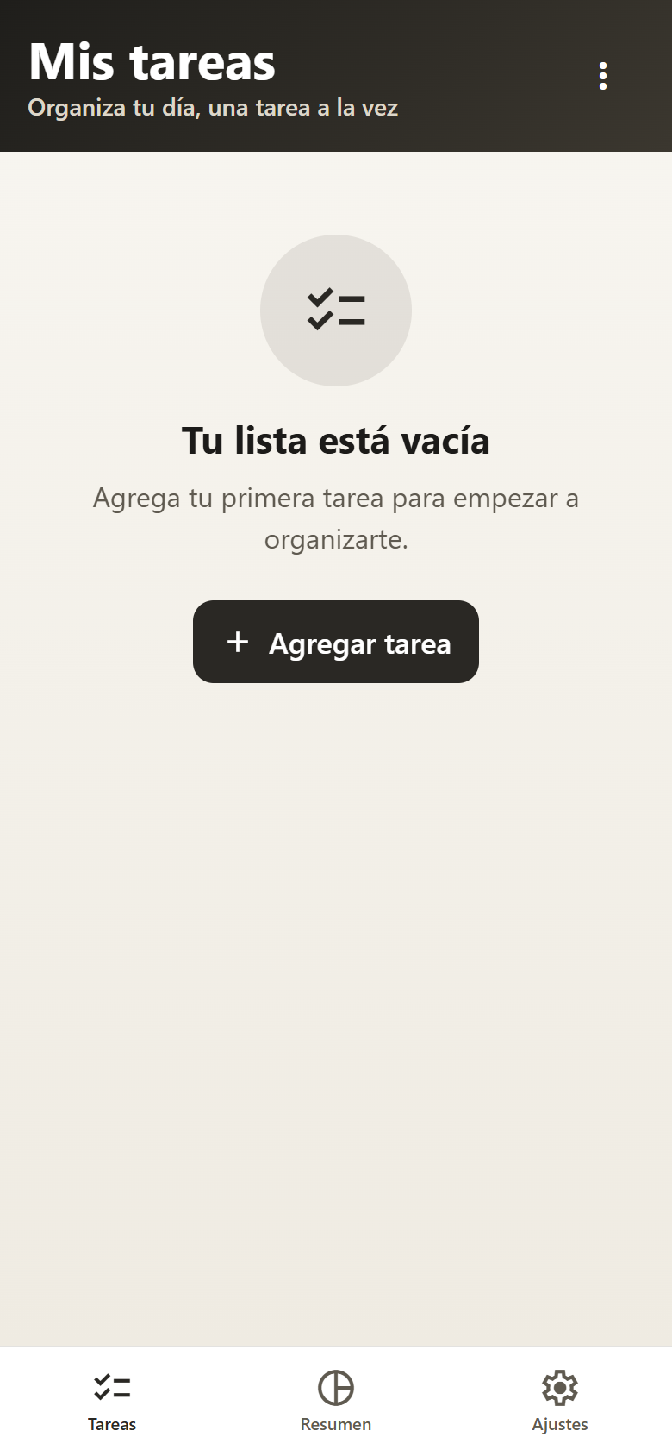  Figura 1. Estado inicial vacío | 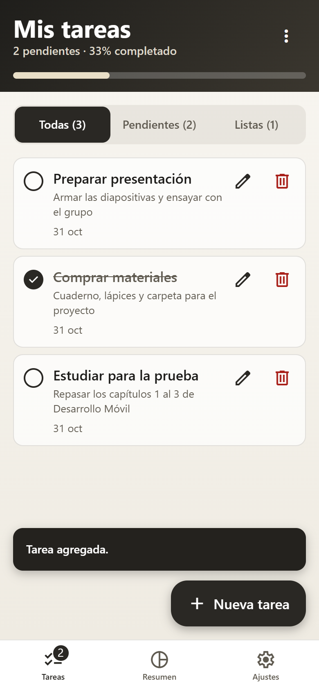  Figura 2. Lista con una tarea completada
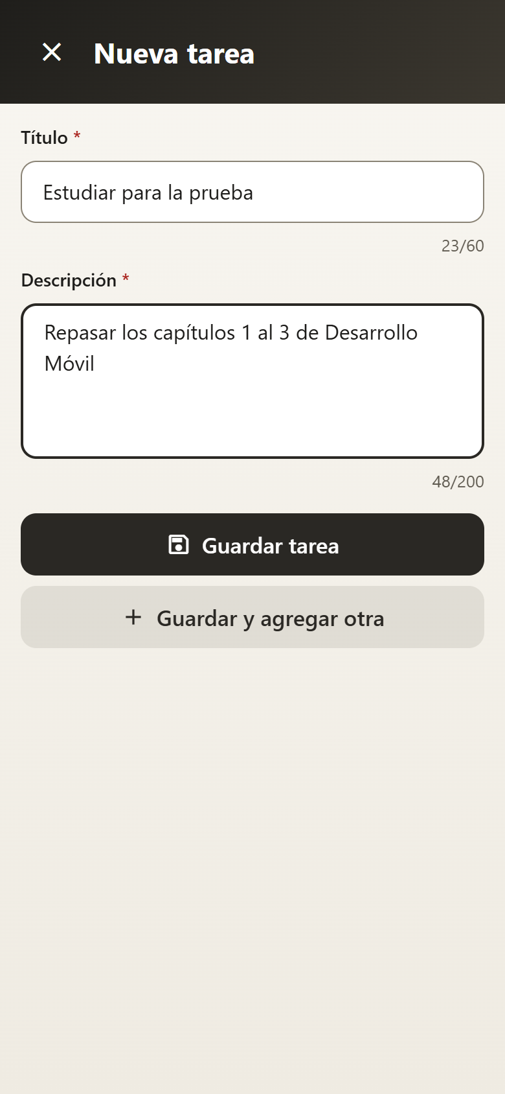  Figura 3. Formulario de nueva tarea | 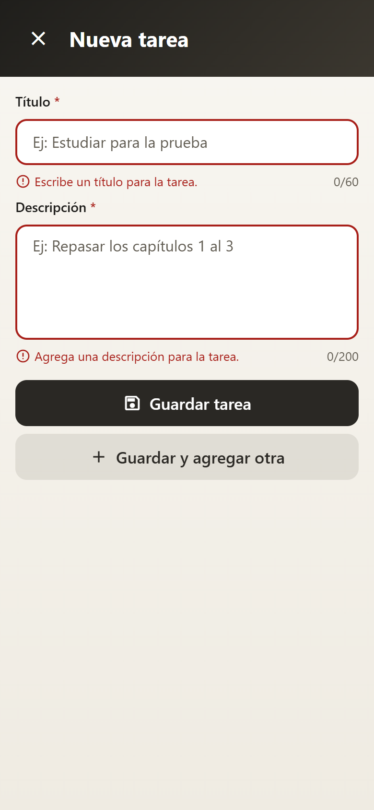  Figura 4. Validación de campos
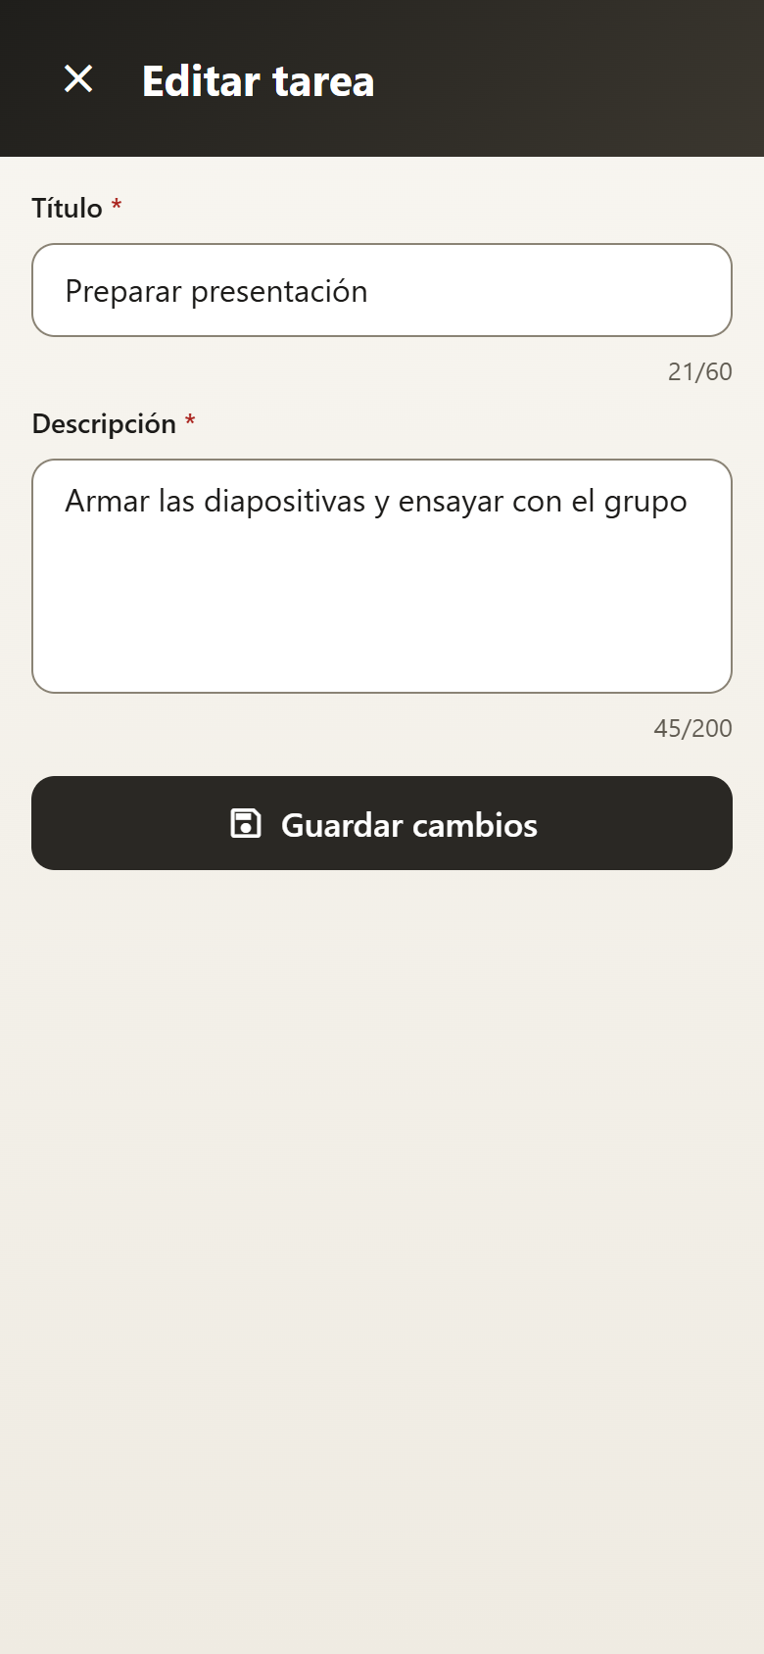  Figura 5. Edición de una tarea | 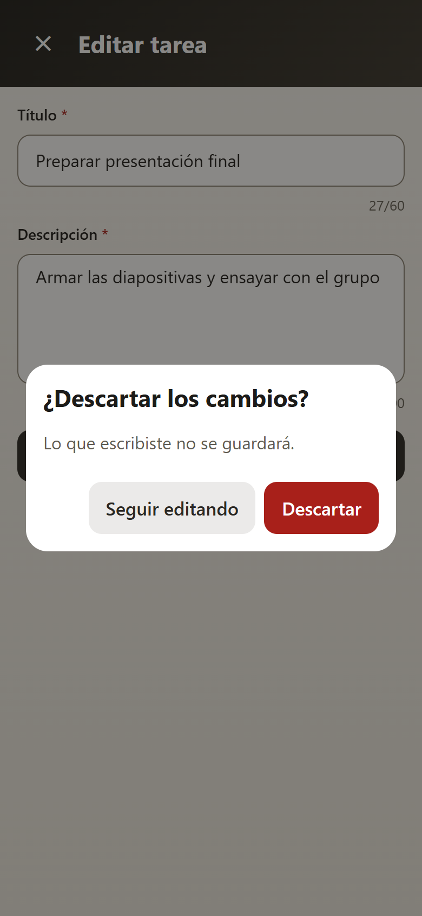  Figura 6. Aviso de cambios sin guardar
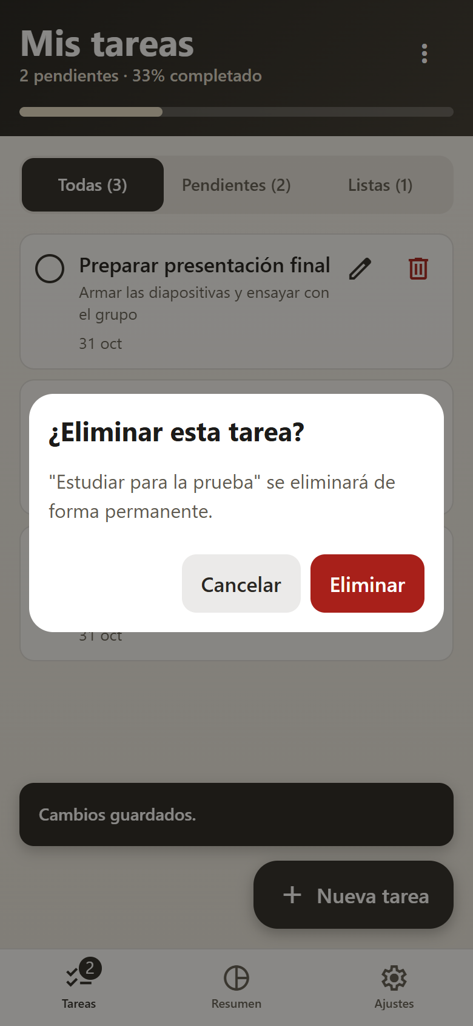  Figura 7. Confirmación al eliminar | 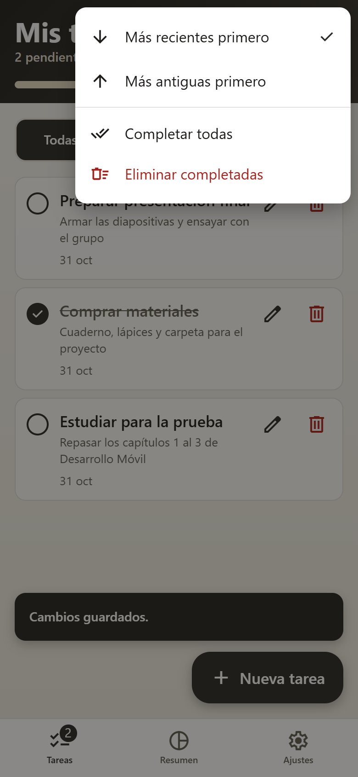  Figura 8. Menú de opciones
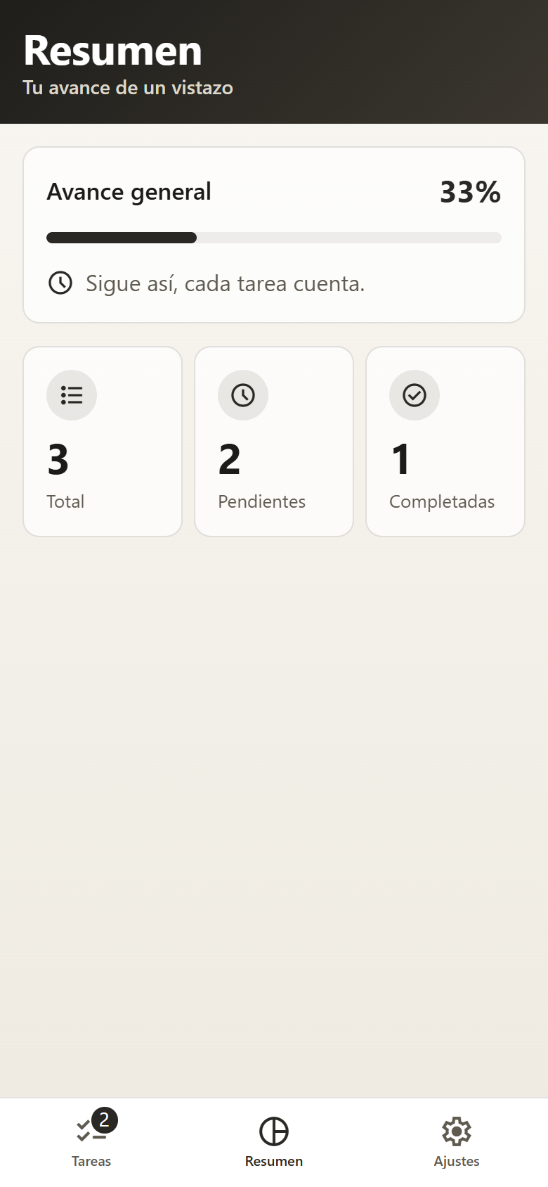  Figura 9. Pantalla de resumen | 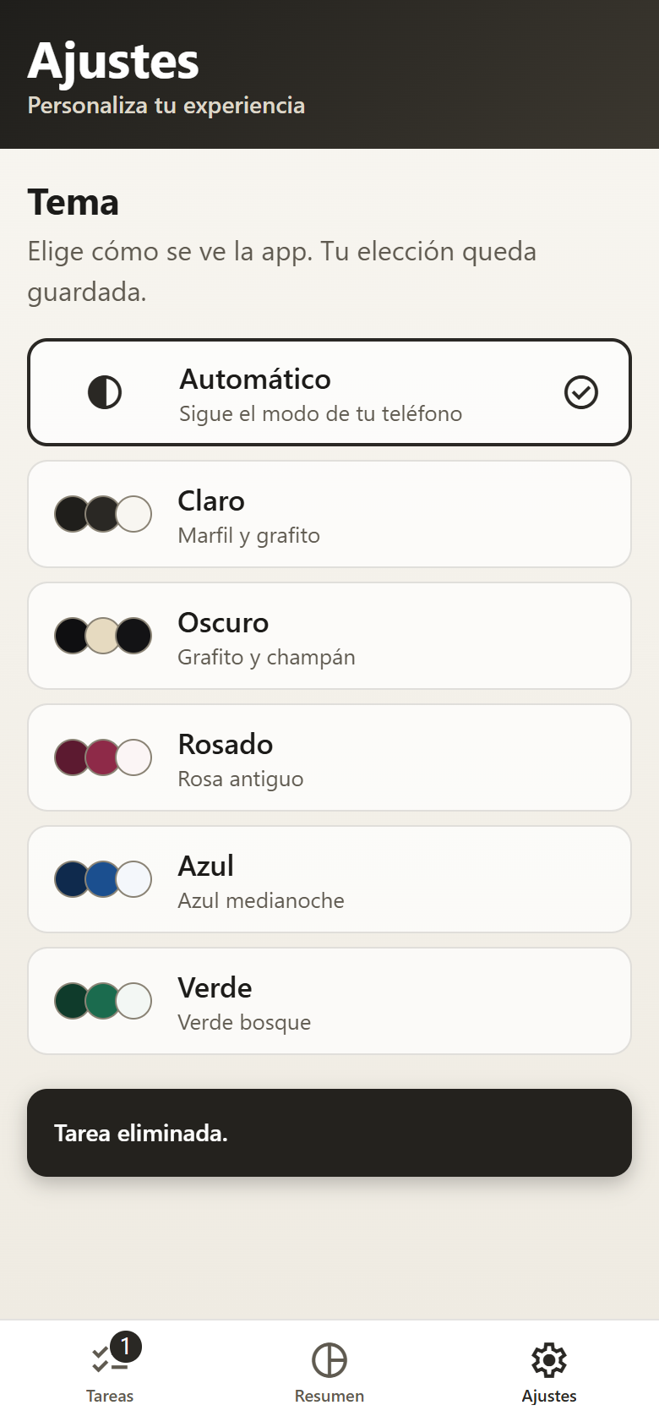  Figura 10. Ajustes: elección de tema
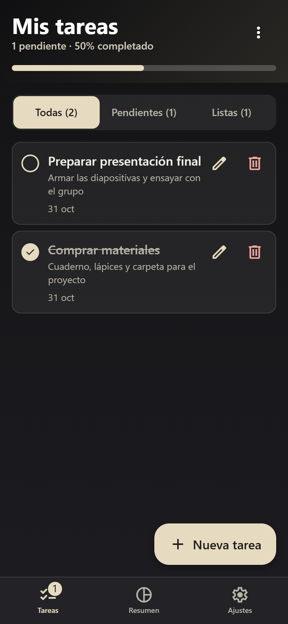  Figura 11. Tema Oscuro | 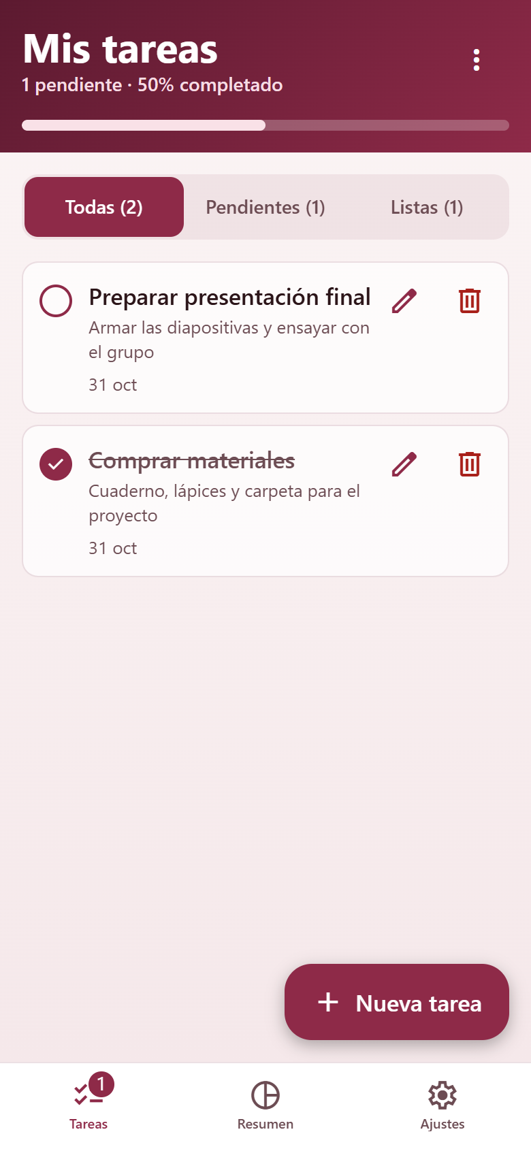  Figura 12. Tema Rosado
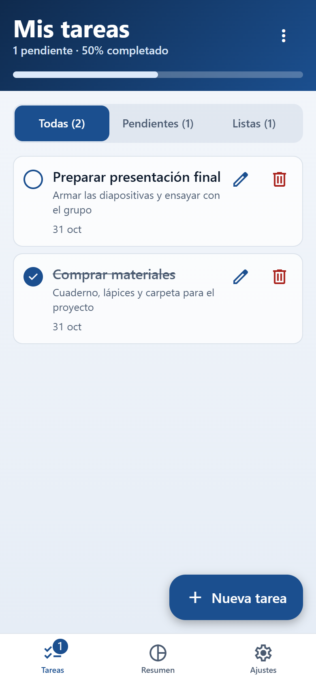  Figura 13. Tema Azul | 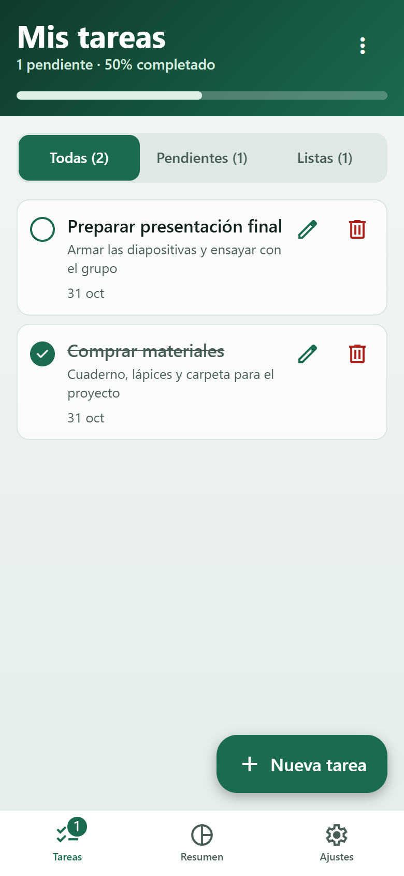  Figura 14. Tema Verde

10. Evolución del proyecto
La estructura está preparada para las funcionalidades de las siguientes unidades:
- Almacenamiento local: ya implementado; podría migrarse a una base de datos cambiando solo task-storage.ts.
- Autenticación: se puede agregar un nuevo Provider y un grupo de rutas protegidas.
- APIs externas: la capa de servicio puede sincronizar las tareas con un servidor, sin cambiar las pantallas.

11. Conclusiones
Se construyó una aplicación que cumple los requisitos de la pauta: permite agregar, editar y eliminar tareas con título y descripción, y limpia el formulario al agregar. Separar la interfaz, el estado y los datos dio como resultado un código ordenado y fácil de ampliar. El uso de un sistema de diseño común aportó consistencia visual, y las decisiones de usabilidad ayudan a evitar errores y a orientar a la persona usuaria en cada paso.

12. Referencias
- Expo. (2026). Expo SDK 58 changelog. https://expo.dev/changelog/sdk-58
- Expo. (2026). Expo Router: Stack, Tabs y migración de SDK 57 a 58. https://docs.expo.dev/router/introduction/
- Expo. (2026). Symbols (expo-symbols). https://docs.expo.dev/versions/v58.0.0/sdk/symbols/
- Meta. React Native: About the New Architecture. https://reactnative.dev/architecture/landing-page
- W3C. (2023). Web Content Accessibility Guidelines (WCAG) 2.2. https://www.w3.org/TR/WCAG22/
- Google. Material Design 3. https://m3.material.io/
- Apple. Human Interface Guidelines. https://developer.apple.com/design/human-interface-guidelines/

